Паспорт урока математики в 6 классе
ФИО учителя | Руссу Валентина Алексеевна
Место работы, должность | ГБОУ СОШ с.Виловатое, учитель математики
Тема урока | Параллельные прямые
Кол-во обучающихся | 7 человек, с ОВЗ – 0 человек
Образовательная цель | Формирование познавательной культуры личности, развитие теоретического мышления шестиклассников на основе сознательного освоения способа построения параллельных прямых.
Планируемые образовательные результаты (ПОР) | Ученик на уроке и по окончании изучения темы:  ЛР-1: обосновывает необходимость и значимость для себя освоения способа построения параллельных прямых;  ЛР-2: активно и заинтересованно выполняет учебно-познавательные задания;  ПУД-1: формулирует определение понятия «параллельные прямые»;  ПУД-2: формулирует обобщения и выводы по результатам проведённого наблюдения;  ПУД-3: представляет полученную информацию с помощью алгоритма построения параллельных прямых;  КУД-1: ясно, точно, грамотно выражает свою точку зрения в устных и письменных текстах, дает пояснения по ходу решения задачи, комментирует полученный результат;  КУД- 2: выполняет задания в сотрудничестве с учителем и одноклассниками;  РУД-1: формулирует учебную цель и учебные задачи;  РУД-2: самостоятельно составляет план, алгоритм решения задачи  (или его часть), выбирает способ решения с учётом имеющихся ресурсов и собственных возможностей, аргументирует и  корректирует варианты решений с учётом новой информации;  РУД-3: осуществляет самопроверку, самоконтроль решения учебной задачи;  РУД-4: оценивает соответствие результата деятельности поставленной цели и условиям, объясняет причины достижения или недостижения цели, находит ошибку, дает оценку приобретённому опыту;  ПР-1: распознает на чертежах взаимное расположение двух прямых;  ПР-2: изображает с помощью чертежных инструментов параллельные прямые;  ПР-3: приводит примеры параллельных прямых в пространстве.
Мировоззренческая идея | Математика является для человека средством познания устройства мира
Ценностно-смысловые ориентиры | Наука. Культура. Познание.
Программное содержание | Взаимное расположение двух прямых на плоскости, параллельные прямые, перпендикулярные прямые. Примеры прямых в пространстве
УМК | Учебник «Математика 6 класс» А.Г. Мерзляк. Полонский и др.
План урока | 1.Что такое параллельные прямые, отрезки?  2. Алгоритм построения параллельных прямых.
Основные понятия | Параллельные прямые, параллельные отрезки
Тип урока | изучения нового материала
Форма урока | урок-исследование
Образовательная технология | Технология развивающего обучения (организация целенаправленной учебно-познавательной деятельности).
Мизансцена | Традиционная
Оборудование урока | Раздаточные дидактические материалы, чертежные инструменты.
Домашнее задание | §45 № 1282, 1288 (обязательно для всех) и творческое задание (по выбору)

ТЕХНОЛОГИЧЕСКАЯ КАРТА ХОДА УРОКА

Деятельность учителя | Деятельность уч-ся | ПОР
I. ОРГАНИЗАЦИОННЫЙ МОМЕНТ (2 мин.)
Приветствие. Проверка отсутствующих и готовности к уроку.  Психологический настрой на урок:  Один мудрец однажды сказал: «Не для школы, а для жизни мы учимся!»  - А для чего учитесь ВЫ?  Обобщение, вывод: школа — средство получения образования, а вот его целью для каждого человека служат разные вещи. Кто-то получает образование для того, чтобы потом устроится на престижную работу, кто-то получает его просто испытывая необходимость в постоянном обучении, развитии и новых знаниях, ведь самообразования очень важно в современном мире. Кто-то просто для того, чтобы окончить школу.  «Вы – талантливые дети! Когда-нибудь вы сами приятно поразитесь, какие вы умные, как много и хорошо умеете, если будете постоянно работать над собой, ставить новые цели и стремиться к их достижению».  - Я желаю вам сегодня на уроке убедиться в справедливости этих слов великого французского философа Жан- Жака Руссо. | Стоя.  Фронтально: сначала слабоуспевающий ученик, затем средний и сильный | ЛР-2  КУД-2
II. ПОСТАНОВКА УЧЕБНОЙ ЗАДАЧИ (10-12 мин.)
Задание: Прочитайте эпиграф к уроку.  «Устройство нашего мира нeпостижимо  без знания математики.»  Роджер Бэкон  Аналитическая беседа:  -Что хотел сказать нам автор?  - Согласны ли вы с этим высказыванием, почему?  - Какие примеры из вашей жизни могут подтвердить истинность этого высказывания?  Обобщение, вывод: Математика нужна абсолютно во всех сферах жизни. Каждый день мы пользуемся простыми арифметическими действиями, чтобы делать покупки, чтобы планировать свое время. В каждой профессии так или иначе используются математические расчеты, даже если это не заметно с первого взгляда. Для многих специальностей нужно глубокое знание математики, например, для инженеров, программистов, физиков.  На доске: чертёж пересекающихся и параллельных прямых  Частично-поисковый метод  - Как могут располагаться на плоскости две прямые?  - Взаимное расположение каких прямых вы можете объяснить?  - У каких прямых есть общая точка?  - Что вы можете сказать про третью пару прямых?  - Как вы думаете, есть ли у них какое-то название?  - Тема нашего урока «Параллельные прямые»  Задание: сделайте отметки в листах самооценки, столбик «в начале урока»  - Какой напрашивается вывод?  - Какой возникает вопрос?  Главный вопрос урока:  Как построить параллельные прямые?  - Что мы должны узнать, чтобы ответить на главный вопрос урока?  - Где и когда нам обязательно пригодится это умение?  - Какие учебные действия помогут нам получить новое знание?  Прием «Продолжить предложение»  (на начало урока)  - Кто хочет озвучить свои учебные задачи этого урока? | 1 ученик с места  Фронтально  Фронтально: сначала  слабоуспевающий ученик, затем средний и сильный  Записывают число, тему урока  Раздаточные материалы  Фронтально: сначала  слабоуспевающий ученик, затем средний и сильный | ЛР-2  КУД-2  ЛР-2  ПУД-2  КУД-2  ЛР-1  ЛР-2  РУД-1
III. ОТКРЫТИЕ НОВЫХ ЗНАНИЙ (12-14 мин.)
1.Что такое параллельные прямые, отрезки?  Частично-поисковый метод  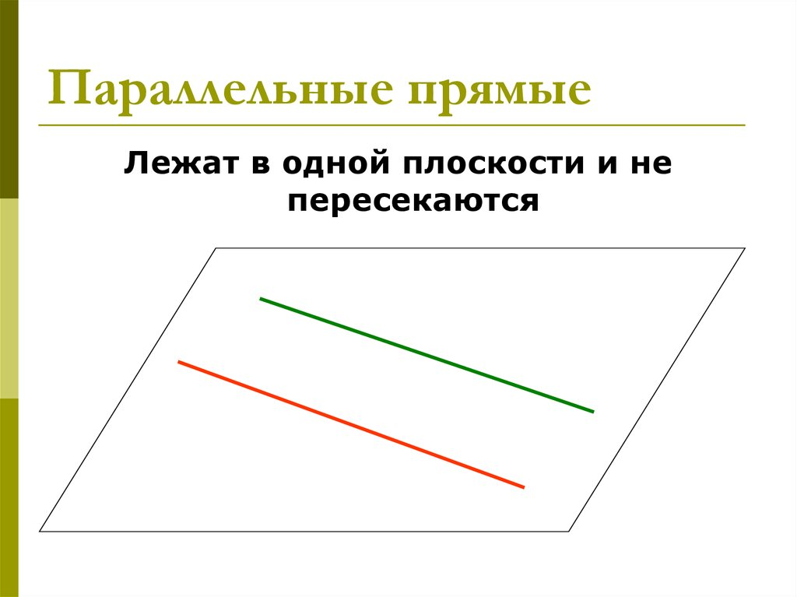  - Что мы можем сказать об этих линиях? (они прямые, у них нет общих точек, расположены в одной плоскости)  - Давайте с вами дадим определение параллельным прямым.  Задание: Вставьте пропущенные слова в предложение  Параллельные прямые – это две прямые на плоскости, которые ____________, то есть не имеют ________ _________ .  Проверка: устно  Эталон ответа:  Параллельные прямые – это две прямые на плоскости, которые не пересекаются, то есть не имеют общих точек  Работа с учебником  Задание: Сравним его с определением учебника на стр.266  - Что можно сказать про отрезки/лучи, лежащие на параллельных прямых?  Эталон ответа: отрезки/лучи, лежащие на параллельных прямых, называют параллельными отрезками/лучами.  Чтобы обозначить параллельность прямых, общепринято использовать символ ∥. Т.е., если заданные прямые a и b параллельны, кратко записать это условие нужно так: a ∥ b. Словесно параллельность прямых обозначается следующим образом: прямые a и b параллельны, или прямая а параллельна прямой b, или прямая b параллельна прямой а.  2. Алгоритм построения параллельных прямых.  _ Как построить параллельные прямые?  - Здесь нам необходима помощь угольника и линейки.  - Начертим прямую а. Построим прямую b перпентикулярную прямой а. И прямую с перпендикулярную этой же прямой. Посмотрите на полученное изображение.  - Что вы можете сказать про прямые b и с?  Эталон ответа: если две прямые в плоскости перпендикулярны третьей прямой, то они параллельны.  Работа с этапами алгоритма  - Давайте выстроим правильную последовательность действий для построения параллельных прямых  Задание: расположите в правильной последовательности порядок действий при построении параллельных прямых  Проверка: устно  Эталон ответа:  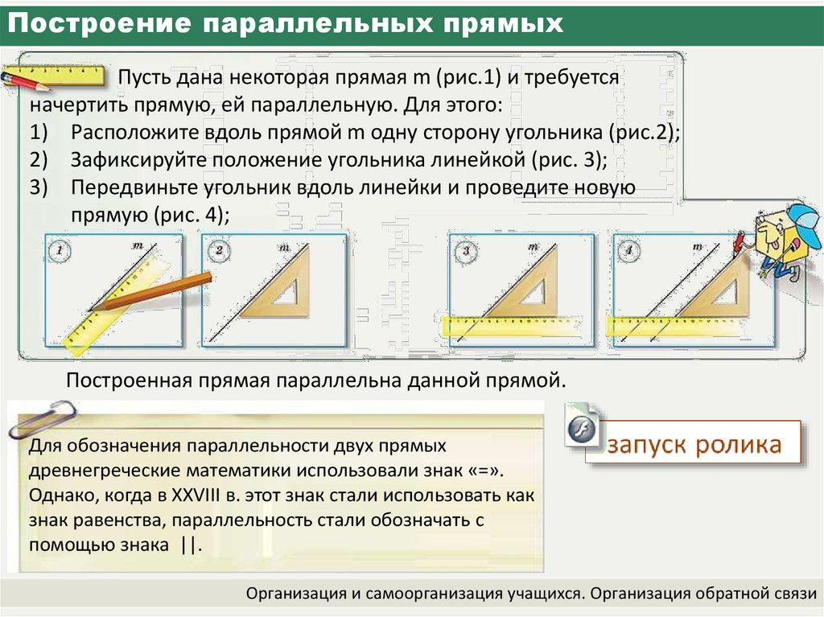  - Для закрепления полученных знаний, дома изучить параграф 45 | Фронтально: сначала слабоуспевающий ученик, затем средний и сильный  В тетрадях самостоятельно  2 ученика (слабы и средний) остальные – «поднятая рука»  1 ученик громкое чтение  В тетрадках  Фронтально: на местах, 1 человек у доски  Раздаточные материалы | ЛР-2  ПУД-1  КУД-2  ПУД-2  ПР-1  ПУД-1  ПУД-3  ПР-2
IV. ПРИМЕНЕНИЕ НОВЫХ ЗНАНИЙ (8-10 мин.)
Задание: Определите на глаз, а потом проверьте с помощью угольника и линейки, какие из прямых, изображенных на рисунке, параллельны.  Проверка: устно  Эталон ответа: а) а//с; б) а//с, b//d  Задание: Перерисуйте в тетрадь рисунок. Проведите через каждую из точек А и В прямую, параллельную прямой m.  Эталон ответа:  - Чтобы отработать алгоритм построения параллельных прямых, дома выполните дома номер 1282  Задание: Начертите четырехугольник у которого: 1) две стороны параллельны, а две другие – не параллельны; 2) противоположные стороны параллельны  Эталон ответа:1) 2)  - Для того, чтобы научиться строить фигуры, имеющие параллельные стороны, выполните дома задание номер 1288  - А где в жизни нам стречаются параллельные прямые?  Эталон ответа: при строительстве зданий, железнодорожное полотно, пешеходный переход | Учебник №1281  Работа с места  2-3 ученика, остальные поднятая рука  Учебник №1280  Работа у доски: на каждую букву один ребенок, работают параллельно  *Слабые ученики карточки-помощницы  Учебник № 1286  Работа в парах со взаимопроверкой  Учитель в паре со слабоуспевающим учеником  Фронтально | ЛР-2  КУД-2  ПР-1  ПР-2  РУД-1  РУД-2  ПР-3
V. ПОДВЕДЕНИЕ ИТОГОВ УРОКА (3 мин.)
- Вернемся к эпиграфу нашего урока «Устройство нашего мира нeпостижимо без знания математики»  -Как тема урока была связана с высказыванием Роджера Бэкона?  Рефлексия деятельности  - С каким затруднением столкнулись в начале урока?  - Какой у нас был главный вопрос урока?  - Можете теперь вы ответить на этот вопрос?  - Вернитесь к листу самооценки. Заполните столбик «В конце урока».  - Докажите, что вы можете:  -объяснить, какие прямые называются параллельными;  - дать определение понятию «параллельные отрезки»;  - рассказать алгоритм построения параллельных прямых с помощью угольника и линейки.  - Если остались вопросы, то сделайте вывод. Поднимите руку те, у кого стоят все «+» в конце урока.  Прием «Продолжить предложение» (на конец урока)  - Для того, чтобы еще раз вспомнить изученный материал, я предлагаю вам дома выполнить творческое задание и написать СМС другу.  Содержательная оценка.  - Сегодня на уроке работали все хорошо, но особенно хочется отметить …  Домашние задание на доске | Фронтально: сначала слабоуспевающий ученик, затем средний и сильный  Раздаточные материалы  Фронтально: сначала слабоуспевающий ученик, затем средний и сильный  Раздаточные материалы  запись в дневник/в тетрадь письменно | ЛР-2  КУД-2  РУД-3  ПР-1  ПР-2  ПР-3  РУД-1

Приложения
Раздаточные дидактические материалы

Прием «Продолжи предложение»  (на начало урока) | Прием «Продолжи предложение»  (на конец урока)
- Для меня на этом уроке важно…  - Я буду стараться…  - Я настроен…  - Для полной готовности работать на уроке мне нужно…  - Я сегодня планирую…  - Для меня важно…  - Я приложу все силы для…  - Я понимаю важность… | - Мне запомнилось…  - Мне было интересно…  - Было сложно…  - Я планирую…  - На уроке меня удивило…  - У меня хорошо получалось…  - Я сегодня повторил…  - Мне было непонятно…  - Мне необходимо дополнительно повторить…

ЛИСТ САМООЦЕНКИ
Фамилия имя ______________________________ Класс 6 Дата « » мая 2023
Тема урока: Параллельные прямые
Оцени свои возможности: я могу … | В начале урока(+/-) | В конце урока(+/-)
- дать определение понятию «перпендикулярные прямые»
- объяснить, как построить перпендикулятные прямые
- дать определение понятию «параллельные прямые»
- дать определение понятию «параллельные отрезки»
- построить параллельные прямые с помощью угольника и линейки
- находить параллельные прямые на чертежах
Вывод:
- Мне нужно повторить…
- Особое внимание необходимо уделить…..
-Необходимо проконсультироваться с учителем по вопросу….

Опорный конспект
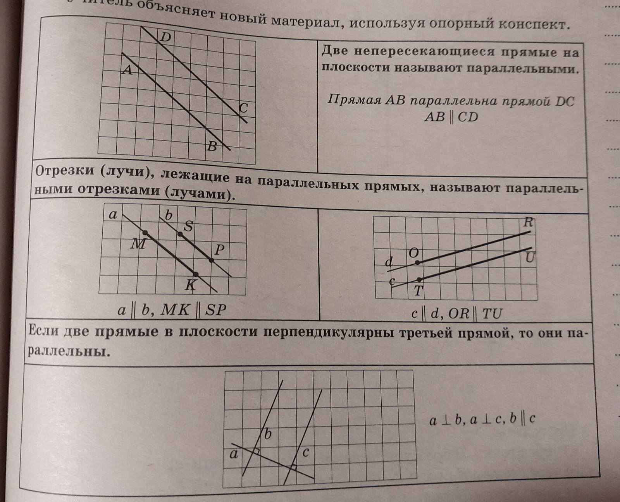
Алгоритм построения параллельных прямых
Алгоримт построения параллельных прямых для работы детям
Расположить вдоль данной прямой одну сторону  угольника | Расположить вдоль данной прямой одну сторону  угольника
Зафиксировать положение угольника линейкой | Зафиксировать положение угольника линейкой
Передвинуть угольник вдоль линейки и провести новую прямую | Передвинуть угольник вдоль линейки и провести новую прямую

Слайд
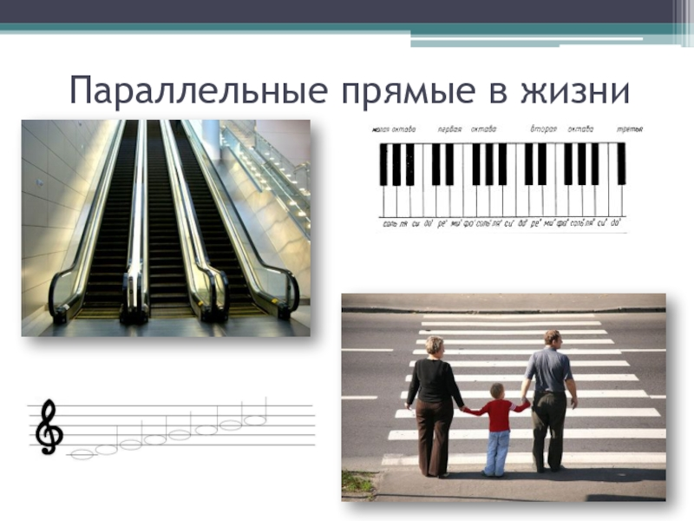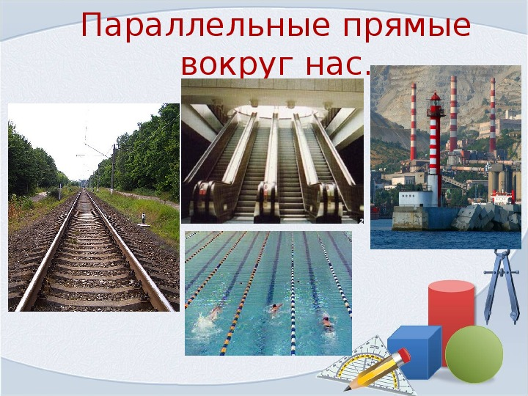
Творческое задание «СМС другу»

Составить SMS-сообщение другу, в котором нужно рассказать об изучаемом на уроке новом материале. В сообщении необходимо подчеркнуть, почему другу важно знать понятие параллельные прямые. Используйте следующие фразы:
– Мы сегодня изучали…
– Хочу с тобой поделиться…
– Для того, чтобы решить задание…
– Важно понимать…
– Оказывается…

